ESCOLA BÁSICA E SECUNDÁRIA DA CALHETA
Física e Química A – 10.º Ano

Ficha de trabalho de iniciação Q2.1 – n.º 2
Nome: ____________________________________________________________ N.º: _____ Turma: _____

Unidade 2 / 2.1: Ligação Química
2.1.2. Ligação covalente

- Considere as moléculas de H₂, O₂ e N₂.
Z(H) = 1; Z(N) = 7; Z(O) = 8
  - Escreva a configuração eletrónica dos átomos envolvidos.

  - Represente as moléculas utilizando a notação de Lewis.

  - Classifique a ligação que se estabelece em cada uma das moléculas.

  - Complete a frase com números de modo a obter uma afirmação verdadeira.
Na molécula N₂, são partilhados ________ eletrões que asseguram a ligação química, mas existem ________ pares de eletrões de valência que não contribuem para a ligação química.

- O etino, C₂H₂, é um hidrocarboneto com a seguinte fórmula de estrutura:
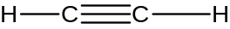
Classifique, justificando, a ligação que se estabelece entre os átomos de carbono nesta molécula.

- Considere o composto HBr representado segundo a notação de Lewis:
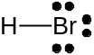
  - O traço entre os átomos representa:
- A repulsão entre o eletrão de cada átomo e os dois núcleos.
- Uma ligação covalente simples.
- A partilha de um par de eletrões não-ligantes.
- Uma ligação iónica, entre um metal e um não metal.

  - Em relação a esta molécula, indique a afirmação falsa.
- É uma molécula heteronuclear.
- Tem eletrões partilhados.
- Tem oito eletrões não-ligantes.
- Tem dois eletrões ligantes.

- Considere a fórmula de estrutura da molécula de água.
Na molécula de H₂O existem ________ eletrões ligantes e _______ eletrões não-ligantes.
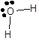
  - Quatro … dois
  - Dois … quatro
  - Dois … dois
  - Quatro … quatro

- Represente as moléculas seguintes utilizando a notação de Lewis.
Z(H) = 1; Z(C) = 6; Z(N) = 7; Z(O) = 8; Z(F) = 9;
  - HF (fluoreto de hidrogénio)
  - CO₂ (dióxido de carbono)
  - CH₄ (metano)
  - NH₃ (amoníaco)
  - H₂O₂ (peróxido de hidrogénio)
  - HCN (cianeto de hidrogénio)
  - NF₃ (trifluoreto de nitrogénio)
  - N₂H₄ (hidrazina)
  - HNO (nitroxilo)

- Em que situação o oxigénio não respeita a regra do octeto?
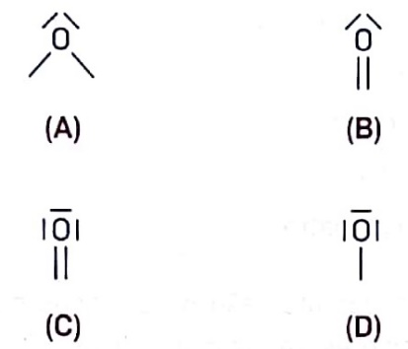

- As moléculas cujas estruturas estão representadas na figura têm várias geometrias. Indique, para cada caso, a sua geometria.
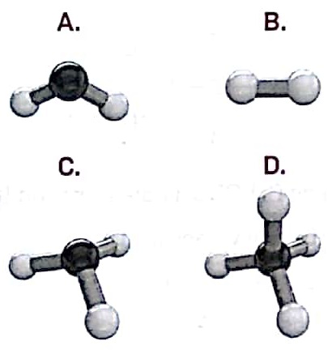
- A cada letra da coluna I associe um número da coluna II e uma letra da coluna III.
Z(H) = 1; Z(C) = 6; Z(F) = 9; Z(P) = 15; Z(S) = 16; Z(Cl) = 17;
Coluna I  Molécula | Coluna II  Há eletrões não ligantes no átomo central? | Coluna III  Geometria molecular
- CCl₄  - PH₃  - SF₂  - CS₂ | - Sim  - Não | - Linear  - Angular  - Piramidal  - Tetraédrica

- Considere a fórmula de estrutura da molécula de água:
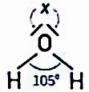
  - O que significam as duas linhas indicadas pela letra x junto ao átomo de oxigénio, nesta molécula?
- São quatro eletrões não-ligantes.
- São dois eletrões de valência do átomo de oxigénio.
- É uma ligação dupla.
- São quatro eletrões ligantes.
  - A que se refere o valor 105º associado à molécula de água?
- À distância entre os átomos de hidrogénio.
- Ao comprimento da ligação O-H.
- Ao raio atómico do átomo de oxigénio.
- Ao ângulo entre as ligações O−H

- O monóxido de carbono, CO, e o dióxido de carbono, CO₂, são gases que existem na atmosfera, provenientes de fontes naturais (fogos florestais, emissões vulcânicas) e de fontes antropogénicas (combustões domésticas e industriais, escapes de veículos motorizados). As moléculas CO e CO₂ podem ser representadas, por:
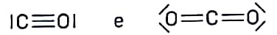
A ligação carbono-oxigénio na molécula CO₂ tem _______ energia e _______ comprimento do que a ligação carbono-oxigénio na molécula CO.
    - Maior … maior
    - Menor … menor
    - Menor … maior
    - Maior … menor

- Utilize os dados da tabela para responder às seguintes questões.
Molécula | Ligação | Energia de ligação / KJ mol⁻¹
HF | H−F | 565
HBr | H−Br | 362
HI | H−I | 295
  - Os comprimentos da ligação de HF, HBr e HI poderão ser respetivamente:
    - 161 pm, 92 pm e 141 pm
    - 141 pm, 92 pm e 161 pm
    - 92 pm, 141 pm e 161 pm
    - 141 pm, 161 pm e 92 pm

  - O comprimento de ligação em HCl é 127 pm. Indique os dois valores da tabela que estabelecem o menor intervalo no qual é espectável que se encontre o valor da energia de ligação de HCl.

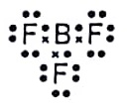
- A molécula BF₃ não obedece à regra do octeto. Abaixo estão representados todos os eletrões de valência da molécula.
  - Conclua, justificando, que a molécula BF₃ tem uma geometria triangular plana.

  - Justificando com base nas posições relativas dos elementos flúor e cloro na Tabela Periódica, preveja qual das ligações terá maior energia de ligação B−F em BF₃ ou B−Cl em BCl₃.
- 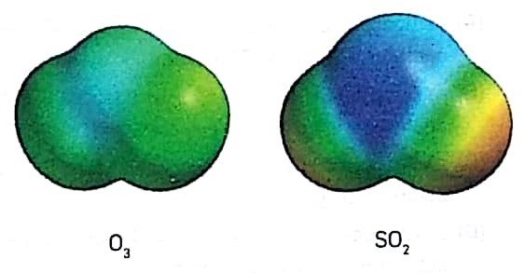A figura seguinte mostra mapas de potencial eletrostático de duas moléculas. Neste caso, a cor azul representa regiões onde é maior a carga positiva. A cor vermelha regiões onde é maior a carga negativa. Cores intermédias mostram uma distribuição de carga também intermédia.
  - Qual é a geometria destas moléculas?

  - Analisando estas imagens podemos afirmar que:
- A molécula O₃ é menos polar que a molécula SO₂.
- A molécula O₃ é mais polar que a molécula SO₂.
- As moléculas são ambas apolares.
- As duas moléculas têm a mesma polaridade.

- Considere as seguintes moléculas: Dados: ₁H ₆C ₇N ₈O ₉F ₁₇Cl
O₂ H₂O NF₃ CHCl₃
  - Represente as moléculas em notação de Lewis e identifique as suas geometrias.

  - Qual a polaridade destas moléculas. Justifique.

